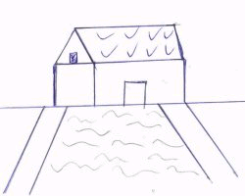
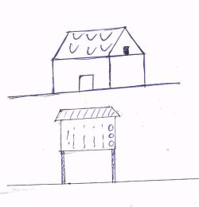
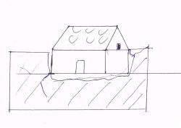
阳宅风水
房屋下面有水者
就风水学的角度来说，房屋下面有水流动者凶。主根基不稳，事业做不好，上班也不安定，财运当然就好不起来。再说每天晚上央夜深人静时，哗啦哗啦的流水声，让人睡不安稳，精神不好。不管是上班的人或是读书的子女，在各自的岗位上，都不会有很好的成绩。
这样的房子当然也不适合做生意，如果真有人用这样的房子做生意，必定不会长久，因为生意不好，但是水上人家，例如船屋那一种情形是例外。
门前有广告牌
家门前有广告牌，在风水学的角度上来说是凶，犯小人，有口舌是非，常有官司诉讼等不愉快事件。不管是当做住家或做生意用都不适合。因为广告版一定常有人去看，或者在广告版前议论某项事情的是非曲直，这必将影响在这儿住家或做生意人的心情。常此以往，做生意的人无心好好做生意，住家的人更是不得安静。如果能将广告版移到二十公尺以外是最好，这当然要有相关机关的同意，否则干脆在门前设一道围墙把是非挡在门外。
围墙不可破损
外面的围墙是不可以有破损的，一旦有破损，一定要以最快的速度修补或换新。在风水学的角度上来说，如未能及时修好，除了看起来不好看以外，并且会影响家人的运气，也容易与人有口舌是非，更严重的是还会影响到您家人的健康，就算是掉漆，也要赶快粉刷好。如果没有围墙的房子，就要保护好自己房子的墙壁，因为如果有破损或掉漆之类的情形发生而未能及时修补好，则负面情形将更严重，不管是用来当做住家或是做生意的房子都一样的严重。
房屋的梁柱必须用新的
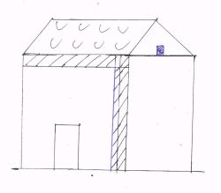
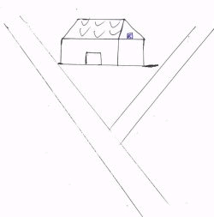
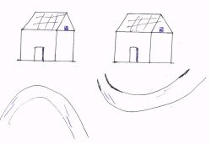
兴建新的房子，房屋的梁柱一定要用新的，不可使用别栋房子的旧梁柱，用新的也不可以用两段接起来的梁柱，必须是完整的，直的，不可偏斜，因为如果用偏斜的梁柱，表示不正，子孙在学校的功课不好，不肯上进，屋主也会不务正业，好吃懒做，吃喝嫖赌，样样在行，自然就荒废了自己的工作，财务状况亦将每况愈下。何况旧的梁柱及不正的梁柱对房屋的结构也有影响，是否很牢固，如果家人知道这个情况，必将多了一份担心，而少一份对事业的专心。
住宅在三叉路口
住宅在交叉路口，就风水的角度来讲会形成煞气，导致宅气不顺，进而影响住在这间房子的人出租车气，时间久了，还会导致身体健康受到影响，长期生病，严重者会导致死亡。
如果就现实面来说，交叉路口，车来车往，当然比较吵闹，住在这个房子里面的人，情绪不稳定，不喜欢呆在家里，常往外跑，并不适合需要安静的住宅，反过来说，如果是做生意的店面，反而是抢的货，尤其是在热闹的市中心，一定是人来人往做生意的好地点，因为它比较容易让人注意到这个地方。
住宅前内弯与反弓
住宅的前面有水路或道路呈反弓形者，在风水上的说法是无情，住在这里面的人，运气会每况愈下，孩子的学业不好，大人的事业不顺，轻则破财消灾，重则事业倒闭，卖房走人，子女也不学好，更不用指望他们孝顺啦!
相反地，如果有水路或道路呈内弯者，在风水上的说法是有情，住在这里的人，运气则会每况愈上，孩子的学业不用您操心，大人的事业愈来愈好，财路广进，事业顺利，青云直上，子女有上进，人缘也好，孝顺长辈。
高压线下的住宅凶
住宅如果在高压线下，或者接近高压电线，就风水的角度而言，会使住在房子里的人情绪不稳，思想不清，导致判断错误而破财，长期住下去，并会影响身体健康，由于受到电波的干扰，破坏了身体的滋场，尤其不利老年人，会导致中风或心脏病等病。
如果是做生意的房子，遇到这种情况，也是不好，最好是避免使用这种房子，当然也许您只使用了一年或半年，可能影响不大，所谓长期是五年以上。
山谷中的住宅
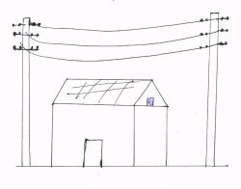
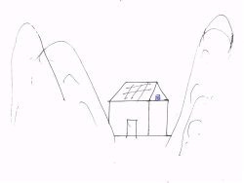
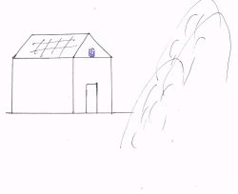
住宅的位置在两山中的谷地，就风水的角度来说是凶，因为两山中的谷地湿度很大，长期的住在这种房子里，会影响身体健康，财运也不顺利，事业、学业都有负面的影响，因为正好是在风口，又冲到路，会形成煞气，在风水上称为凶宅。
如果是做生意在这种地方，也是不好，就算刚好在风景区，生意方面虽有获利，但是其它负面影响很大，因小失大，所以绝对避免使用这样的地方。
宅前有高山
住宅的前面有高山或者有高大的建筑屋挡住，在风水学的角度来说，主宅气不顺，主弱宾强，会使得人的运气不好，有事业的人下属不好管教，甚至做出出卖主人的行为，住在此宅的人，长期住下去，其子孙也不听管教，学业不好，整天游手好闲，而此宅的主人也会因判断错误导致事业失败，破财等不幸厄运。如果是做生意，而刚好又在一个办公大楼前面，也许生意还不错，但由于门前建筑物高大，而有压迫感，长此以往，终非良策。所以最好不要在此做生意。
住宅前道路不平
住宅房屋前面的路不平坦，而且还一节高过一节，也会导致宅气不顺，进而影响运气不好，事业不顺，常常判断错误，因而导致破财，财运一天不如一天，每况愈下，长期住下去，因为事业失败，财运不顺，子女学业不好，使得宅心中烦闷，因而也导致身体越来越不好，以致贫病交迫。
做生意也不可使用这种房子，感觉和前面有高山或大楼挡住的情形差不多，有压迫感，时间久了，就会影响身体健康。
铁路平交道旁
住宅如果在铁路平交道旁，由于火车经过时音量太高，会使住在房子里面的人情绪不稳，长期居住在铁路平交道旁，会使人感觉十分烦燥，影响到正常工作，在公司、学校表现不好也会使居住的人早出晚归，不爱回家，因而又会导致家庭纠纷，以致亲人离散。
但如果是做生意的场所，虽然燥音依然存在，由于人车流动量大，反而会使生意兴旺，俗话说“人潮就是钱潮”。当然也会音量大，但是看在生意兴旺的份上，也就算了。
马路正冲房屋
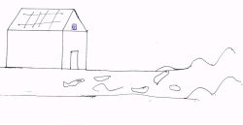
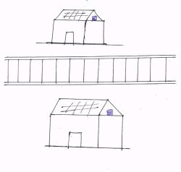
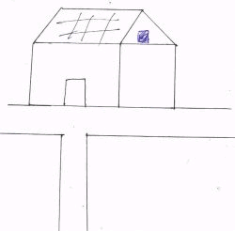
住宅前有马路正冲，在风水上的说法是煞气太重，长期住在这样的房子，会使财运不顺，越来越严重，也会影响身体健康，甚至会住院开刀，尤其不利老年人和孕妇住这重房子。所谓长期是三年以上或更久，女人在这儿住三年以上后怀孕，怀孕期间常生病，严重的人也会流产。如果是住三年以内也会受到影响，当然是负面的影响，但因人而异，运气差的人，也会破财，生病，相反地运气好的人或年轻人也有可能还没感受到不好。
前有陆桥的住宅
住宅在陆桥之下，在风水学说角度来说，因为正前方被挡住，来气受阻，将会使人的运气往下走，进而使得财运不顺，又因财运不顺，影响到了人的精神，运气，神采，最后也因长期不顺，而导致生病，所以陆桥之下，是绝对不适合住家。如果是做生意的店面在陆桥之下，也会由于来气受阻，而影响到人的运气，进而使得财运不顺，导致生意失败。如果能改变最好，假如不能改变，最好的办法就是迁移它处。
门前有池塘
住屋前若有池塘，在二十公尺以为凶，因为出门就是池塘，对小孩来说，有不慎失足的危险，池塘又会滋生蚊虫，所以不可以太靠近家门，但如果保持二十尺以外，并且呈内弯形，在风水上来说，有保护的意思。只要家门前保持清洁，反而有正面的作用。例如财运越来越好，家人相处和睦。但如果呈反弓形，则其作用刚好相反，也就是说财运越来越差，家人常为钱财发生争执，子女功课不好，也不孝顺长辈。
住宅旁有大烟窗
住宅附近有大烟窗，在风水学上来说是凶，因为它会造成空气污染，对健康的影响很大。如果长期身体不好，当然也会影响到思考及判断的能力，进而影响事业以及财运，对于子女来说，如果健康不好，长期住下来，当然会影响他的学业，所以住宅区应与工厂区分开设立，才能根本上解决问题。
做生意的店面也不适合在有大烟窗附近，因为除了个人健康以外货物也会被烟熏黑。
屋后不可有水池
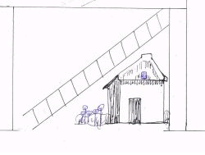
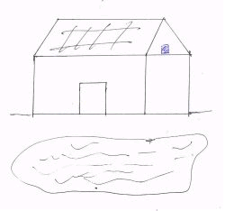
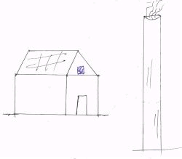
住宅的后面也不可以有水池或坑洞，因为在风水上来说，后面应有靠山，也就是说后面要高，如果后面有水池，就表示没有靠山，做事不踏实，虽然努力工作赚钱，但无法存下钱来，常会因各种原因而破财。例如由于判断错误而破了一笔财，又如子女功课不好，需要补习而破财，或子女打伤了别人家的孩子而破财。但座东向西的房子后面可以有水池，但不能有坑洞。因为东方属木，而水池属水，水生木之故。
做生意的地方也是一样，后面要有靠山，但城市的公寓大楼及办公大楼例外，因为大楼粼立，可以互为靠山。例如美国三蕃市的街道以及香港的道路就高低不平。当然后面不可以有坑洞。
屋前不可有大树
住宅前面不可有大树，尤其不能在大门口，就风水学的角度来说，前途会受到阻碍，如果在大门口，会分隔前面进来的气，并且会挡住前面的光线，使家门口永远阴暗，如果是数十年以上的大树，树根会向房子下面伸展，破坏地基，除了影响前途以外，对房子的寿命也会有负面的影响，另外，树上会生有很多小虫，甚至会爬进家里，增加一些不必要的麻烦。
做生意的店面当然更不适阖家门前有大树阻挡，因为店面需要开阔。
厢房不可比主房高大
住宅旁边如果盖有厢房，那么两边的厢房不可比主房还高还大，在风水学的说法是一家之主没有尊严。住在厢房的家族不服从一家之主的指挥，凡事自己做主，自以为是，志高气傲，因此也导致人缘不好，在公司不合群，处处与人做对，最后也会导致住厢的人事业失败，而主房的主人不受尊重，亲情越来越疏远。
做生意也不可以厢房比主房大，除了风水学上不好外，看上去也不协调。
屋外爬满葛藤
住宅的外面爬满葛藤，在风水学的角度上来说凶，因为这会使得阴气太重，胜过阳气，主居家不宁，除了树上会生小虫，一不小心爬到家中之外，它也会阻挡阳光照到家里来，而常时间的照不到阳光，除了缺乏生气以外，也会影响到身体的健康。
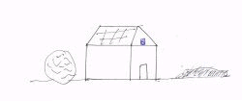
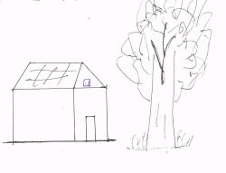
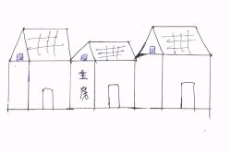
如果是做生意的房子，影响比较小一点，因为人没有住在里面，娱乐场所比较适合这样特殊的情况，也可当做一个独有的特色，藉以招来客人。
前面的房屋比后面高
住宅房屋如果盖成前后三间，不可以后面的房子比前面的还低，后面的房子低，表示没有靠山，在风水学的角度上来说是凶。长期住这样的房子运气会越来越低，不过，在城市中比较不会有问题，因为最后面那间房子的后面应该还有更高的房子，那个更高的房子就是靠山，但如果在郊区或者乡村，后面的房子是最后一间，也就是说再后面没有更高的房子或高山了。原则上做生意的房子也不可以前高后低，但如果在城市里因为后有更高的房子，就没有问题。
孤阳房
住宅的前后左右都没有其它的房子，称为孤阳房，在风水学的角度上主凶，主孤寡，尤其对女人不利，阳气不足，对小孩也不利。当然这种房子都在乡村才会有，城市里应该不存在这个问题，只要有两间以上就好，因为前后左右都没有房子，表示阳气不足，而女人属阴，所以特别不利女人。
如果做生意是这样的孤阳房当然更不好了，因为做生意需要人来人往比较热闹的地方。相信不会有人在这儿做生意的。
门前有水路冲
住宅的房屋前面刚好有水路经过，一般是指河流或小溪之类，下水道除外，在风水学的角度上来说主凶。长期住在这种房子里面的人运气会走下坡，因而导致健康不佳，常生病，并且子女的学业不好，行为也不检点，常给父母带来些不必要的麻烦，更不用指望她会孝顺。
做生意的店面前面如果有河流或小溪经过那必是在乡村地方，当然不好。如果河流上面有盖子全部盖住，那只有另当别论。
山沟的房屋
住宅建在两山之间的山沟，或者是山脚，在风水学的角度上来说是凶。一般来说山沟处湿气比较重，山风也比较大，住在这种房子里面的人会常常生病，如果是常生病，就会影响到他的事业，事业不好，收入少了，财运自然也就差了，并且还会有破财的情形发生。
做生意的人，当然不适合在这儿啦，就算是旅游地区，也犯不着在山沟或山脚下开店，原则上离开山脚二十公尺以上开店会比较好。
门前不可挖井
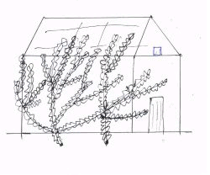
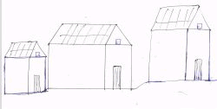
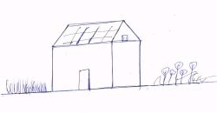
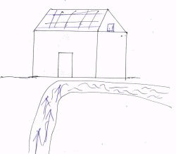
住宅的前面，不可以挖井。在风水学的角度上来说是凶。在门前挖井有挡住前途的意思，并且也会影响身体健康，尤其在肠胃方面。当然，现在在城市里已经看不到这种情况，但是在某些地区的乡村依然会有这种情况。不得不提出来请大家注意。
对于做生意的人来说也是不好，会影响这个生意的前途，如果一定要挖个井，开在侧面会比较好，最好找个风水先生定一下方位才不致有误。
屋前不可有桑树
住宅前面不可有桑树。在风水学上来说主凶，如果房屋四周都是桑树，更凶，因中国话的桑与丧字的音相近之故。另外，我们前面曾提到过数十年以上的大树根会破坏房子的地基。而树上面会生小虫，小虫又会爬到屋内，大树也会挡住阳光，使房屋阴暗。如果间隔十公尺以上感觉会好一些。
做生意的店面就更不喜欢屋前有桑树了，因为桑与丧的音接近吗。何况挡住店面，也会影响生意。
住宅的房屋在马路中央
住宅的房屋如果在马路的中央，在风水的角度上来说是凶。由于四面八方冲射，煞气太重，会直接冲射到运气，也就是说运气走下坡，当然就会影响到事业、财运及身体健康，尤其身体方面，会比较差，也要注意意外的灾害，例如血光之灾等。
如果是做生意也一样是不好，相信很少有人会利用这样的房屋来做生意的，因为看起来也没有安全感，到像是保留下来的古迹。如果中间有很多房屋会好一些。
住宅前面有垃圾场
住宅房屋前面或附近有垃圾堆积场，在风水学的角度上来说也是凶。因为会滋生细菌，影响环境卫生，一定会影响到人的健康，一个人如果健康不好，当然会影响到事业上的表现。如果家中有子女，子女的学业也会表现不好，其实也会影响到观瞻。另外，值得一提的是，屋前有垃圾的人家，是非也会比别人的多。这里所指的是长期有人在屋前堆积垃圾。
做生意场所当然也不能门前有垃圾，绝对会影响到生意，也就是说生意不好。
住宅前落差太大
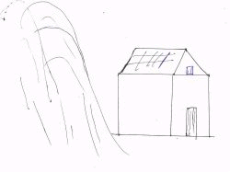
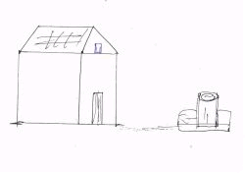
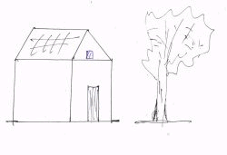
住宅的房屋前面，落差太大，在风水学的角度上来说是凶。因为没有安全感，随时都可能发生危险，也主破财，前景不好，当然 很少有人会在这种场所筑屋，这样的房子住久了，人也会变得有点神经质，自然也会影响到他在外的表现。例如在做生意或上班的场所。
住宅在山顶上
住宅的房屋建筑在山顶上，也就是说把山顶铲平盖屋者凶。因为容易发生危险，跟前面我们提到的屋前落差大的意思差不多。也会使财运不顺，前景不明，长期住下来，人也会变得有神经质，并且会有意外事件发生。由于四面八方都有风吹过来，使得宅气涣散，间接也会影响到运气向下，财运、健康都不好。
做生意的店面当然也不适合建在这里，除了危险以外，也不是人潮聚集的热闹区。并不适合做生意。
屋角冲门
住宅的前面有屋角冲煞，在风水学的角度上来说是凶。表示长期住在这儿的人，容易发生意外，当然没有任何人希望发生意外，所以应尽量避免住这样的房子。
做生意的店面也应该尽量避免用这样的房子。因为它不但容易使屋主发生意外，并且会导致屋主神经紧张而与客人发生争执，这样一来时间久了，生意自然就越来越差，终就导致事业失败的下场，不可不慎！
电线杆正冲大门
住宅的房屋前不应该有电线杆，这在风水的角度上来说是凶，尤其是电线杆上还有变压器的更凶。先说门前有电杆挡住会影响前途，因为一出门就有阻碍，而高压电产生的电波会破坏人身上的磁波，长此以往，会导致中风、心脏病等病症。尤其是退休或年纪大的老年人更应该避免住这样的房子。
做生意的人也不可以利用这样的房子做生意，因为时间久了，还会破坏人身上的磁波，就算是年轻人及壮年人身体也会越来越差。
门前有S 形路
住宅的门前有 形路向外延伸，在风水学的角度上来说是吉。因弯延而向外伸展，对住宅有护卫之意，外面的人无法看到房子的内部。长期在这样的房屋内居住，人的运气会向上升，心情也会变得开朗，事业会做得越来越好，财富增加得也很快，子女的学业成绩及品行表现的都很优秀。
做生意的房子，并不适合用这样的场所，因为从外面看不到里面，并不显眼，不过，会适合一些特殊的行业，例如，温泉旅行社之类。
正门前有桥冲
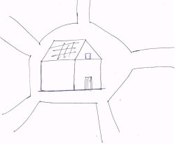
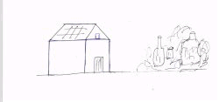
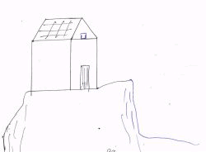
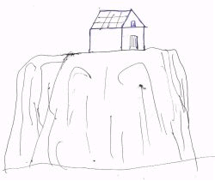
住宅房屋的正门前有桥正对着，在风水学的角度上来说是凶。长期住在这样的房子里的人，运气会走下坡，事业做不好，子女在学校的学业品行也都不好，既然事业不好，当然也就会影响到财运不顺，家产最后也会被败光，并且会常常生病，也就是说事业不好，财运不顺，健康也不好。
做生意的人也不可以利用这样的房子。因为长期在这儿做生意，比较容易与客人发生口舌是非，生意会越来越差，最终导致关门大吉。
房屋后高前低
住宅的房屋后面高，前面低，在风水学的角度上来说是吉。但不可以靠房子太近，最好是间隔二十公尺以上，而前面也不能太低。例如，向下倾斜的路面都不好。房屋后面高表示有靠山，前面低而平坦，表示前途顺利，家庭平安，长期住这样的房子，除了事业顺利，财运顺利之外，子女在学校的学业成绩及操行成绩也都很出色，可以说事业顺心。
做生意的人也可以利用这样的房子，但是做生意当然是要找人来人往的闹区，而不是山区。
门前有两个小池塘
住宅的前面有两个小水塘，在下雨的时候，水满了会从左边流到右边，由右边又流到左边的小水塘，由于两个小水塘好象房子的两个眼睛，而水满时由左流到右，又由右流到左好象是人流的眼泪，而眼泪在多数时间是因为伤心才流泪的，所以这样的房子如果长期住下去，住在里面的人，常常会有伤心的事。
做生意的人当然也不适合用这样的房子做店面或办公场所，没有顾客会喜欢到这样的店面里或办公室里来的。因为也会有危险。
屋前大门的围墙
住宅房屋前大门边的围墙，要两边一样高，在风水学的角度上来说，如果左边的围墙比较高，主夫妻感情不和，长期居住下来，有离婚的危险；如果是右边的围墙比较高，则表示住在这个房屋里面的人，人际关系不好，个性孤傲不合群，亲戚朋友越来越疏远，家中的气氛也不好，感觉好象在法庭，随时都有发生争执的可能。
屋前有尖角形水池
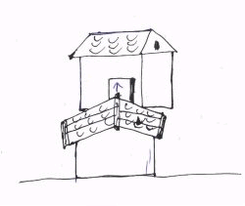
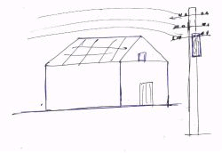
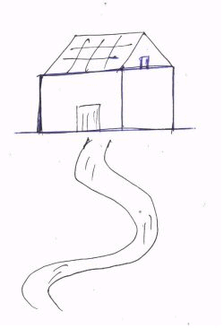
住宅的房屋前屋有尖角形的水池，在风水学的角度来说是凶。表示有煞气冲入家门，会使家人的运气越来越差，间接地影响到事业不顺利，子女在学校的学业做不好。家中的人也常有意想不到的事情发生；例如交通事故，被人冤枉等烦人的事情发生，家中的人也常常生病。
做生意的店面也不可以利用这种场所，如果是大型公司前面刻意建造的水池，绝对不能有尖角形冲向公司，因为也会有煞气入门，会给公司的人带来意外事件。
屋前有大石
住宅的房屋前面有大石头，在风水的角度来说是凶。因为它挡住了屋外的新鲜空气流进屋内，使得家里的空气流通不顺畅，也容易滋生细菌，家中的人会常生病，并且每次生病时间都很长，长期住下来，身体较弱的人会发觉一年之中生病的时候比较多，另外门前有石头或路面凹凸不平，家里会招小偷光顾。
做生意的店面或办公的场所就更不能门前有大石头了，因为那会使得事业运作不顺利，常会发生一些不必要的烦恼。
两屋相对 （无图）
住宅两屋的大门相对，而一面高一面低，在风水学的角度上来说是凶。因为它会使低的一方住宅里的人运气走下坡，轻则破财消灾，重则会有意外伤害，当然也就会影响到事业的运作。对于上学的学生也会影响到他的学业成绩，比较简单的方法是改变门的位置，不使其正面相对，但有必要和风水师讨论过后再进行改造，免得弄巧成拙。
做生意的店面，也尽量避免两门相对，但如果中间的马路超过二十公尺，则损害将递减。
住宅太靠近庙和教堂
住宅不可以太靠近庙和教堂，在风水学的角度上来说是凶。因为靠的太近除了有时会在喧哗，影响生活品质之外，也会被冲煞到，以致运气走下坡，并且地的灵气都会被庙或者教堂吸走，间接也会影响到事业不顺，财运不好。子女的学业及品行也会走下坡，不可不慎。
如果做生意的店面，则影响反而是正面的，因为庙宇和教堂是人群聚集的地方，生意会兴旺，但不可以住在这里，也就是说住宅兼店面不好。
住宅附近有坟墓
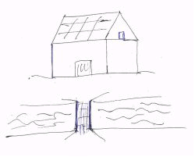
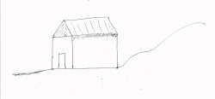
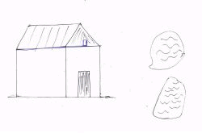
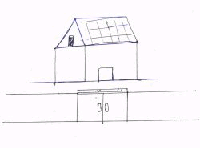
住宅附近不宜有坟墓，在风水学的角度上来说是凶。因为阴气太重，尤其住宅的正对面，更不可有坟墓，因为您每天都面对着坟墓，给人一种不祥的感觉，另外家中常有一些奇怪的事情发生，晚上睡觉也睡不安稳，常做恶梦，长期住下来，身体健康也会受到影响。自然也会对事业缺乏冲劲，子女在学的学业也会受到影响。
做生意的店面更不可以在坟墓附近，除非是相关行业。否则应敬而远之。
住宅的前面堆积乱石
住宅的前面不可堆积乱石，在风水学的角度上来说是凶。因为石头带有煞气，会使家运下滑，并且容易招小偷，看起来也不美观。住宅讲究的就是舒适美观，外在环境不好，当然也会影响到住屋里的人的心情，何况常招小偷光顾，也是烦不胜烦！
做生意的店面门前不可堆积乱石，一样会招小偷光顾，并且也不卫生，长期下来，必定会影响到生意每况愈下，不堪亏损。
门前有葫芦形水池
住宅房屋的门前有水池，形状像一个葫芦，在风水学的角度上来说是吉。当然不可靠房屋太近，以间隔十到二十公尺为好，太近反而不好，会影响家人安全，并因湖边会滋生蚊虫，影响邻居环境，太远对这个房屋的影响力就降低，甚至于完全没有影响。
做生意的店面或办公场所，当然就不适合门前有水池，因为应该在人来人往比较热闹的场地才比较适合。风景区当然例外。
房屋前后门有其它小屋
住宅房屋的门前及门后都不可有其它小屋，阻挡来气，在风水学的角度上来说是凶。因为前后门乃进出之道。若刚好有小屋挡住气口，那么整个房子的气不通顺，如果是在前面，则会使得财气不顺，被人倒债，破财等不好的运气会接连不断，终至穷困潦倒，如果在后面，挡住气口，则会使得身体健康不好，常常生病。
做生意的店面及办公场所，当然也不可以前后门口有小屋。因为气不顺，则会影响到生意；何况有小屋挡住也不方便足做生意。
房屋四面高中央低
住宅的房屋四面高，只有中央低，在风水学的角度上来说是凶。看起来好象是护卫，但是四面都高，会使得宅内的气不顺，也会感受到有压力，即使是因为某人的运气好而赚到钱，也是短暂的，长期住下来，一定有志难伸，财运也会越来越差，即便是庙宇也不应该用这样的地方。
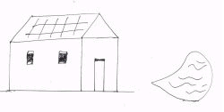
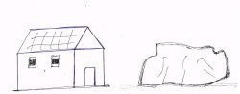
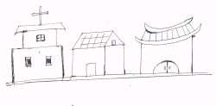
做生意的店面或办公室更不应该用这种房屋，因为人烟稀少，生意根本做不起来，而市内一定不会有这样的地方。
房屋倾斜或漏雨
住宅房屋不宜倾斜或漏雨，在风水学的角度上来说是凶，称为“病痛宅”。住在这个房子里的人，身体常生病，心里也不平静，常会疑神疑鬼的，又会觉得别人都在说他的闲话，所以人缘也不好，这当然会影响到他在事业上的表现，连子女也会与人相处不好，所以如果不能补正，要赶快搬离这个房子。
做生意的店面及办公场所也不适合用这样的房子，因为会使生意越来越坏。
睡床正对着镜子
卧室内的床，不可以正对着镜子，在风水学的角度上来说是凶。正对着镜子睡觉，会常常做恶梦，例如梦见鬼魂之类的东西。长此以往会使得住在此卧室的人精神状态不好，甚至会有头痛的毛病，最好的处理方式是放在旁边，也就是说梳妆台和卧床并排而放，这样就不会受到干扰。因为正对着镜子睡觉，人体的波长会受到镜子中水银的干扰。
床上有梁横过
卧室的床上有梁横过，在风水学的角度上来说是凶。因为睡在床上的人会觉得有压迫感，卧室内的气也不顺畅，时间久了，会形成一股煞气，长期住在这样的卧室，会使此人心中有一股闷气，难以舒展，甚至精神耗弱，有点神经质，常会无意间得罪亲朋好友，当然也会影响他在工作上的表现，如果是子女睡在这里，也会有上述的情形发生，影响他在学校的学业表现。最好做一个天花板隔开。
住宅浴厕在中央
住宅的浴室和厕所，不可在房屋的中央，在风水学的角度上来说是凶。因为房屋的中央属土，而浴室及厕所是属水的，土克水，家中常会发生一些想象不到的事，例如长期生病，但却检查不出病因，住在此屋的人情绪也不稳定，喜怒无常。因为长期生病。
做生意的店面或办公场所也要避免厕所放在房屋的中间，现在有很多不懂风水的建筑师盖房子，都把厕所放在房屋的中间，实在是很糟糕！
厨房设在最低处
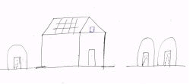
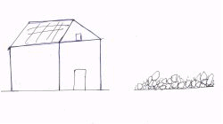
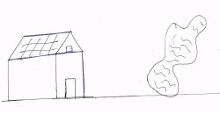
厨房不可设在最低的地方，在风水学的角度上来说是凶。长期使用这样的厨房，会影响到家人的健康，身体不好，做事就会提不起精神，不管是上人家的班或者自己独当一面，都会影响工作成效。另外值得一提的是厨房在全家最低的地方，还会影响到夫妻的感情，而如果夫妻感情不好，肯定会影响到双方的工作表现，所以如果可以改变，就改一下，但如果真的不能改变，最好迁移他处。
厨房门与厕所门正对
厨房门与厕所门正对，在风水学的角度上来说是凶。因为门对门，两门相冲，会形成一股煞气，并且如果厕所的门没有关好，则臭气会直接飘到厨房来，甚至严重一点，细菌也会飘到厨房来，长期下来，会使家人生病，并且这一股煞气也会引起家人之间不必要的争执，进而影响家人之间的感情，如果是都市中的公寓房，空间太小，实在无法避免，则应尽量将厕所门关好并保持厕所清洁。
住宅的浴厕在西南
住宅的浴室及厕所放在房子的西南方，在风水学的角度上来说是凶。因为西南方位，终年难得见到阳光，长期住下来，阴湿过重，容易滋生细菌，家人比较容易生病，常生病的人，不管是做事业或者子女读书都提不起劲来，事业做不好，当然会影响到财运。如果能保持浴厕干净、清爽，会好一些。
做生意的店面或办公场所，也应该尽量避免放在西南方，但其影响比较少，因为办公场所应该没有浴室，湿气会比较少。
睡床正对门
睡床不可正对房门，在风水学的角度上来说是凶。因为这会使得睡在床上的人没有安全感，精神紧张，睡不安稳，并且会常做恶梦，由于夜里无法睡得好，所以白天就没有充足的精神，这当然会影响到工作的表现，不管是做事业的人，或者是读书的学生，都不应该将床正对房门，或者干脆将床调转一个方向，如果真的不可以避免，万不得已非面对时，应在床前用屏风挡住。屏风的高度，只要挡住头就好。
神位的安放
家中的神位应该放在吉祥的方位，并应与左右两边的墙壁保持一定的距离，不可一边长一边短，并且要注意不可与厕所用同一个墙壁，非必要时，也不可在放神位处睡觉，尤其不可脚对着神位。还有祖先灵位如果和神位是放在一起的，祖先的灵位要矮一点，并且要退后一点，如果可能的话，最好不要一开大门就看到神位。尤其是大家庭，有人信基督耶苏，有人信佛教，一开门就看到神位，除了冲门不好，还会引起不必要的争执。
厨房门正对着卧室门
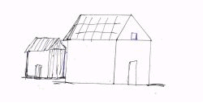
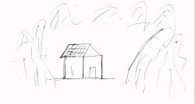
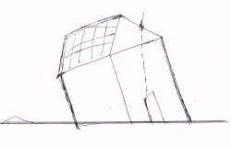
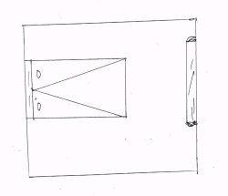
厨房门正对卧室门，在风水学的角度上来说是凶。对住在卧室的人不好。风水上有句话说，卧室门对锅口，家中人常会生病。因为厨房的油烟会跑到卧室里去，如果卧室的门没有关好，而屋内又没有窗户，厨房的排风状况又不好，则油烟会跑到卧室，由于没有窗户，所以油烟不容易散开，长期住在这间卧室的人，情绪一定不好，如果不能改善，则健康都会受到影响，间接也会影响到财运不顺。
大门正冲瓦斯炉
住宅的大门正冲瓦斯炉，在风水学的角度上来说是凶。一开门就看到瓦斯炉，看起来也不好看，又会形成一股煞气，使得家中人会有口舌是非，长期住这样的房子的人，会变成脾气越来越坏，有一些神经质，人际关系也会变的越来越差，不管是上班的人，或者是自己创业的人，都会感受到运气越来越差，常犯小人。甚至上学的学生都会受到负面的影响；最好的办法是将瓦斯炉改到其它的方位。
厨房与厕所用同一墙壁
厨房与厕所不可共享一个墙壁，在风水学的角度上来说是凶。因为主妇在做饭烧菜时，如果有人上厕所，拉抽水马桶的声音会影响到主妇做菜时的心情，并且如果是老房子，年久失修，则厕所的臭气长时间累积下来也会传到厨房，严重影响到卫生，但都市中的公寓楼也许由于空间太小，有很多家庭都是这种情况，并且也不方便迁移厕所或者厨房，那么除了厕所及厨房要保持清洁之外，平时要随手关紧厕所的门。
住宅入口处应设玄关
住宅的入口应设一个玄关。在风水学的角度上来说是吉。因为这样做，第一不至于使得前后门相冲，造成煞气，也就是前面提过的穿堂门。（如果有穿堂门的话）第二做了玄关之后，使得房间有隐秘感，不至于一看就一目了然，房间有点家当都泄了底，当然也增加了一些安全感。另外值得一提的是，玄关处应该设一镜子，以便进出房门方便整顿仪容，如果可能的话，最好是能照到全身的镜子。
客庭太小
住宅的客庭不可太小，在风水学的角度上来说是凶。因为客庭是一家人常常聚会的场所，如果太小，则大家都不愿意聚集在客庭，何况客庭太小，每天一进门就会感到有压迫感，长期住下来会使住在里面的人心胸变得狭窄，凡事放不开。客庭太小，看起来也不舒服，感觉上一进家门就有压迫感。长期住这样的房子会影响住在房子里面的人的行为表现，以致于事业及财运都受到了负面的影响。

睡床在楼梯下面
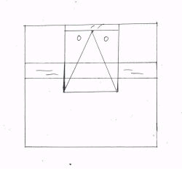
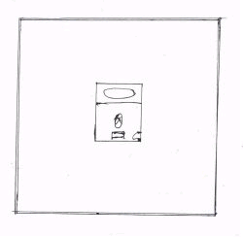
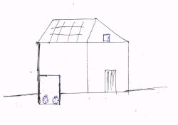
住宅里的睡床不可在楼梯下面。在风水学的角度上来说是凶。因为睡在楼梯下，显得空间狭小，空气流通不好，时间久了会形成一股煞气，又有压迫感，长期睡在楼梯下的人，也会觉得有志难伸。另外要注意的是怀孕的孕妇尤其不可以睡在楼梯下的睡床，因为轻则会影响身体健康，腰酸背痛，甚至影响到胎儿的健康。重则女主人会难产，所以要尽量避免利用这样的空间来睡觉。做仓库倒是可以。
床头后面宜有靠山
卧室的床头后面宜有靠山，如果后面没有靠山，在风水学的角度上来说是凶；古人称为丧床。顾名思意，就知道不好，长期睡在此床上的人，会心身不安，情绪不稳定，以致于常会做出错误的判断。卧室的床头后面也不宜紧靠窗户，这样也等于没有靠山。并且如果是只有一道窗户，或者是窗户不密，在严寒的冬季，会渗进寒风，尤其对老年人不好，又如果是向东方的窗户，夏天很早就被太阳晒得无法入睡，以致于睡眠不足，精神不好。
不可背对窗户而坐
不可背对窗户而坐。在风水的角度上来说是凶。因为背对窗户而坐，表示没有靠山，不管是学生用的书桌，或者是办公用的办公桌，都应该后面有靠山。如果不能改变位置，非要背窗而坐的时候，那么应该在座位与窗户之间放一个屏风做为靠山。这也是不得已的方法，如果能改变位置是最好的方法。
如果座位后面的两边有门，也不好，主心绪不宁，坐不安稳。最好是掉转位置，面向门的方向。
门口正对之处的桌子
门口正对之处放桌子，在风水学的角度上来说是凶。会形成一股煞气，坐不安稳。如果是办公场所，只宜做收发或外务员使用，总机或询问处也可以用这个位置。因为他门不需要坐的太安稳，反而要常常站起来招呼客人，也不适合主管人员使用。尤其是电梯门一打开就正对着一张桌子，一般是接待人员或询问处所使用的场所，当然学生也不可以使用这样的地方，因为这使得他无法专心读书，心神不宁。如果不能换个位置，就干脆另找它处。
两间房屋中间开一小口
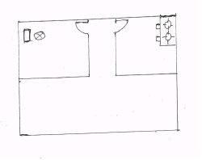
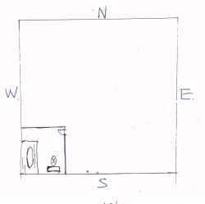
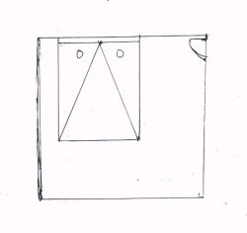
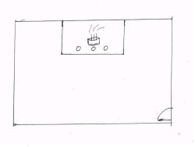
如果有两间房，而在中间开一小口相通者，在风水学的角度上来说是凶。因为两间房屋在中间开一小口相通，则整个房子的气流通不顺畅，并且长期下来会形成一种煞气，也就是说不好的气，它会使这家人的运气下降，事业不顺利，也会有破财的事情发生，人际关系也会变得越来越坏，并且由于气不顺，也会生病。最好的办法是全部打通，然后将两个出口封掉一个，也就是说只有一个出口。
房屋的大小应与门成正比
住宅房屋的大小应与门成正比，屋大门小或屋小门大，这在风水学的角度上来说是凶。因为屋小门大，则房屋整个的气会向外泄，也就是说聚不起来。而房屋大门小，则空气流通不顺畅，长期住下来，这两种状况都会形成煞气，一个是气泄的太多，一个是气的流通不好。就是外观上看起来也不协调，并且住在房子里面的人，运气会越来越差，最好是请人将大门修改一下，使房子与大门的比例协调。
房屋后面两旁有屋直冲
房屋后面的两旁，另外有两间小屋直冲者，在风水学的角度上来说是凶。称做推车煞。因为看起来像在推车的样子。房子需要靠山，需要牢靠。如果是推车煞的房子，感觉上后面的两个房子在推着前面的房子，稳定性不足会使得住在房子里面的人，运气每况愈下，常会有错误的判断，因而事业失败，财运也就受到影响，最后会一败到底，最好的办法，是将后面两个房子全部拆掉，不可留下任何一个。
住宅不可前后左右连开多门
前面说两家共享一门不好，住宅也不可连开多门，在风水学的角度上来说是凶。因为连开多门会泄气太多，无法聚气，那么财也不容易聚起来。其实外观看起来也不好看，并且会犯小人，有口舌是非，使得人际关系越来越差，间接也会影响到事业。最好是只留一个前门及后门，其它都封住。不过，如果房子的面积特别大，家中人口多，则可开数门以方便出入。这当然是特殊情况。
房屋三个门直通者
房屋有三个门以上直通者，在风水学的角度上来说是凶。因为宅气流通不顺畅，进来的气还没停留就又流了出去，不能回旋，会形成煞气，使得住在里面的人运气越来越差，人际关系也会受到负面影响，这又影响到事业的运作，间接使得财运也不顺利，甚至被倒债，进而周转不灵。无论是住宅或者是营业场所都不可以有三门直通。改善的方法可以在中间用屏风挡住，或者在门口就用屏风挡住，隔成一个玄关。
房屋对面有大楼冲
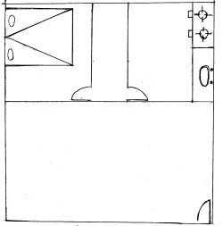
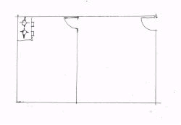
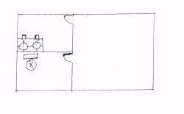
房屋对面有大楼的屋角相冲，在风水学的角度上来说是凶。会形成一股煞气，长期住在这样的房子里面的人，运气会变得比较差，尤其是会影响身体健康，如果没有健康的身体，事业当然会受到影响，而事业不好，财运也就会越来越差，如果是冲到房屋后面，则影响不大；无论是住宅或营业场所住到这样的房子都不好。如果能迁移他处是最好的解决方法，否则可找专业人士帮忙处理。
两层楼房上大下小
房屋的建筑是两层楼时，楼上的长度大于楼下的长度，在风水学的角度上来说是凶。就是外观上看起来也不好看，感觉也不好。长期住在里面的人，思想比较偏激，不容易接受他人的意见，但自己却常常判断错误，因而导致事业做不好，人际关系也搞不好，当然财运也会受到影响。最好的处理方法是重新改建。或者迁往它处，才是根本上的解决之道。
营业场所也不好，因为会判断错误，当然会影响到生意的收入啦。
三角形的房屋不好
房屋的建筑不管是三角形或者是倒三角形建筑，在风水学的角度上来说是凶。不是前面尖，就是后面尖，如果是左右边尖更不好处理凶。并且因为宅气流通不顺，会形成煞气，长期住在里面的人，运气会越来越差，而且会变得不讲情理，变成人人敬而远之的怪人。再说家中的家俱、床、瓦斯炉等都不好安装。尤其倒三角形的房子，后面狭窄，表示库太狭窄，库是金库的意思，后面应该是越宽敞越好。
圆形建筑物
房屋是圆形的建筑物，如果配合得宜，在风水学的角度上来说是吉。也就是说住在里面的人，运气会越来越好。人际关系也好，到处受到欢迎。事业做的也得心应手，财富越来越多，子女在学校表现的也不错，圆代表圆满。无论是住宅或者是营业或办公场所，只要内部摆设配合得宜，都可称为吉宅。这儿所为的摆设得宜，就是东四命配合东四命的卦，西四命配合西四命的卦去摆设。例如瓦斯炉 沙发椅等的内部摆设。
房屋东西长南北狭窄
房屋如果是东西长，南北狭小，在风水学的角度上来说是凶。因为住宅的气不容易聚起来，宅气涣散。长期住在这里的人，运气会变得比较差，事业和财运也就会受到负面的影响。并且东西长、南北狭窄的房子使用起来也不方便，房屋应该有深度，而不是有宽度，无论是住宅或营业场所，都不适合使用有宽度而没有深度的房子。最好的比例是深度六而宽度四。但是深度超过宽度的三倍时，也不好。
房屋南北长东西狭窄
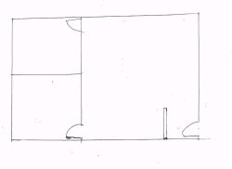
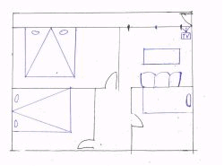
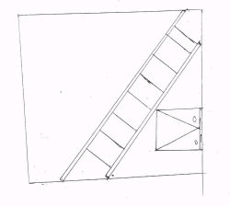
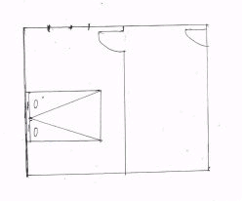
房屋的东西狭窄而南北长，在风水学的角度上来说是吉。我们前面说过是六与四的比例，比例不能太小也不能太大。当然内部也要放置妥当，不可使客庭太小。如果内部放置得宜，住在里面的人会越来越感觉运气好，那么事业也会得心应手，越做越顺，越做越大，四面八方来财。内部放置说的是客厅的沙发电视和厨房的瓦斯炉等的放置。但这不包括爱国奖券的财，因为那属于偏财运，我们说的都是正财运。
围墙太逼近房门
房屋的围墙，不可太逼近房子，如果太逼近，在风水学的角度上来说是凶。因为太逼近会使得房屋内的空气流通不顺畅，长期下来会形成一种煞气，这煞气会使人的心胸变得狭窄，又无法容纳别人的意见，以致于人际关系越来越差，事业也一直无法有效突破，而且由于长期与他人的意见对立，常会发生口舌是非，因而心中有一股闷气，时间久了自然会影响身体健康，最好是加宽或者干脆拆掉。
房屋前窄后宽或前宽后窄
房屋的前窄后宽，在风水学的角度上是为吉宅。房屋的后窄前宽，在风水学的角度上来说是凶宅。房屋的左右两边长度相等，而前后两边不一样长。则前窄后宽吉。因为后面是财库的位置，后面宽大，表示财库宽大，能够聚财。而相反地前宽后窄凶，因为后面代表财库的位置变小了，则代表财富越来越少，就算财务方面可以维持，而居住者的心情，也会常常感受到苦闷，懊恼，以及消极的不良心里因素影响。
住宅略高一些
房屋的四周如果都是平地，而只有住宅略为高一些，在风水学的角度上来说是吉。因为住宅比地面略高，视野比较好，可以一望无际，长期住在这样的房子里面，视野比较开阔，心胸也很坦然，神清气爽，每天的心情都很舒坦，做起事来也会得心应手，人际关系也会越来越好，人缘好，事业也不错，当然财富就会越来越多了。子女长期住在这样的房子里，在校的表现也会越来越好。
两个房门正对
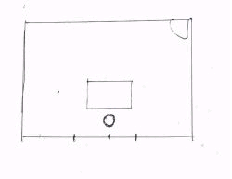
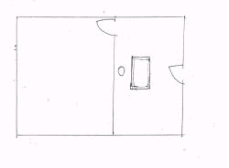
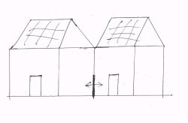
房门不可正对，在风水学的角度上来说是凶。不管是两个房屋的房门正对，或者两间的房门正对，都会带来煞气。如果两个房屋的大门正对，而如果两家不一样高，那么比较低的一家会被煞气冲到，比较容易发生意外事故，解决的办法，只要将原来的门封住，另开一门即可，但必须注意动工的好日子。如果是同一个房子里两门相对，也应将其中一个房间的门封住，而另外开一个门，才是根本的解决之道。
住宅附近花木茂盛
住宅附近的树木，花草长得绿油油，在风水学的角度上来说是吉。因为这儿的地气好，花草、树木才会长得好。住在这儿的人运气会向上升，事业会越来越好，财富当然也会随着水涨船高，读书的学生在学校的功课好，待人也彬彬有礼。相反地如果住家附近的草木自然枯萎，则表示地气不好，住在这儿的人运气会越来越差。
做生意的店面或办公场所也是要地气好的地方，生意才会比较好。而花木生长好的地方，一般来说都是地气好的地带。
客厅要亮
在风水学的角度上来说，客厅要光线充足，不可太阴暗，应该有较大的通风口，如落地窗之类，万一没有窗子，那么应该有足够的灯光，因为客厅是一个家庭聚会的场所，如果客厅太阴暗，或光线不足，那么家人比较不喜欢聚集在这里，常此以往，一家人各自进自己的卧房，或者有人干脆早出晚归，则这一家人的感情会越来越疏远，父子或父女之间形同陌路，进而冷战或发生争吵，反之，则亲子关系越来越好。
卧室的灯光要柔和
在风水学的角度上来说，卧室不可太亮，由于卧室是睡觉的地方，如果光线太强，多数家厅都用厚窗帘把光线挡住，例如向东的房间，夏天太阳一大早就升起来了会影响睡眠，而睡眠不足，则会影响情绪，工作效率也会降低，如果卧室没有窗户，则房内灯光不宜太强，尽量调的柔和一些，灯光充足，有些人会在卧室看书，而由于姿势不好，以致引起身体其它部位的不适，例如腰酸，视力衰退等毛病。
大门前有两盏灯
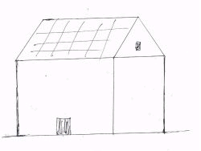
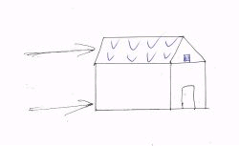
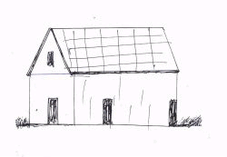
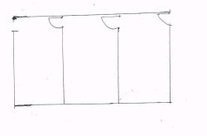
在风水学的角度上来说，在门前面应有两个灯，一左一右，好比人的两个眼睛。一来给晚归的人及夜行人一个方便。如果是大楼建筑的公寓，就应该在大楼一楼的大门边左右各设一个灯，如果有两个进出的大门，那么两个大门边都要有一个灯，当然有一个也比没有灯来的好，就好象只有一个眼睛的人也能看到是一样的道理，如果灯坏了，要赶快换新，就和人的眼睛坏了要赶快到医院是一样的道理。门前没有灯的人，当然也可以生存，但会有不方便。
屋内有梁可挂箫
在风水学的角度上来说，屋内有横梁，不管是客厅或者是卧室，餐厅都不好。因为一般的家庭房屋都不是很大，如果再有一个突出的梁，会感到有压迫感，时间久了，会影响睡在梁下人的运气，当然是越不越坏了，运气不好，就会影响到事业，感情，进而健康状况也不好，这儿有一个方法，可以解决，就是用两根箫在梁下面撑住，感觉上好象两支箫在顶住这个梁，并且在挂箫的同时，要观想两根箫顶住了一切的坏运，这样就可以趋吉避凶。
车库的位置
在二十一世纪的今天，欧美地区，多数家庭都有汽车，就算在亚洲地区，家境好一点的，也都会有购买汽车，所以车库的位置，就格外显示的重要。在风水学角度来说，有人主张用生方，有人主张用旺方，由于各家说法不一，也使得人们无所适从。本人以为林云大师的说法值得参考，也就是说密宗黑教风水说的东南方，因为密宗黑教东南方是财位，而车库就建在财位的后面，表示财位后面还有个库，也就是面向房屋的左后方。
屋内有柱子
屋内有柱子，不但影响美观，也破坏了风水，屋内的柱子有圆的，有方的，不管是圆的还是方的，如果它不是在角落里，而在屋内的中心地区，就会影响美观。在风水学的角度上来说也不好。如果能移开最好，但屋内有柱子大部份都不能移开，因为会影响房屋的结构，最好的处理方式是将柱子用镜子包装起来，这样一来，一眼看过去，就不会因为有柱子而感到有压迫感或阻碍，当然如果在角落有一个柱子，您只要将可以看到的一面贴上镜子就好。
马桶对床头
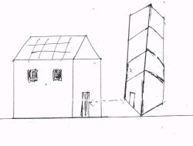
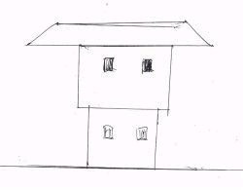
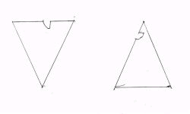
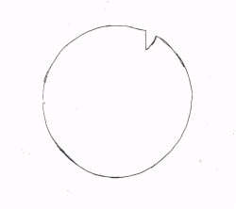
屋内另外有卫生间，也就是所谓的套房，有人说，马桶不可对床头，有人说，马桶不可对床尾，有人说，马桶不可对书桌，但是在现今的都市公寓里，如果要兼顾这么多顾忌，那房间内就不能有厕所了，所以，我以为抓到重点就好，如果是真的无法避免时，马桶不要对床头就好，如果是正对床头，而又不能改厕所时，最好用屏风挡住，或者将床掉换一个位置，因为马桶对床头除了影响美观外，长期下来也会有头痛的毛病。
门前面对破屋
家门前有破损的房屋或者火灾后很久都没有人管理的房屋，那么住在这个房屋的人常会得罪人，在公司上班的人没有人缘，工作也不顺利，做官的人也常会招惹是非，不管是在私人机关上班或在公家机构上班都常有官司诉讼事件，以致影响工作士气，而且家里的人也不平安，家中常有怪事发生，投资出去的钱，也常连本带利的赔掉，又犯小人，如果在短期内无法拆除，最好先搬家，等以后那个破屋拆了再搬回来，否则事业做不好，也会常常破财，又加上是非不断。

